TŘÍKRÁLOVÁ SBÍRKA
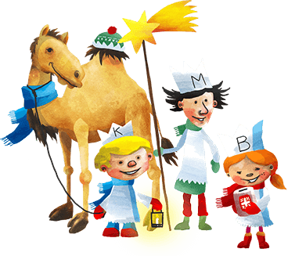
Tříkrálová sbírka je akce organizovaná Charitou České republiky. Akce navazuje na starodávnou tradici koledování na Tři krále a má charakter celonárodní sbírky, jejímž hlavním účelem je pomoc nemocným, handicapovaným, seniorům, matkám s dětmi v tísni a dalším sociálně potřebným skupinám lidí.
Tři králové šíří mezi lidmi poselství radosti, lásky a vzájemné solidarity a prosí přitom o příspěvek pro lidi v nouzi.

Akce probíhá celorepublikově, v naší obci budou koledníci chodit od 14.1.2023 do 15.1.2023.

Koledníci Tříkrálové sbírky mají zapečetěnou kasičku s logem Charity a prokazují se průkazkou – legitimací, která je pověřuje ke koledování.

www.trikralovasbirka.cz

